**Роль поощрения и наказания в воспитании ребёнка.**

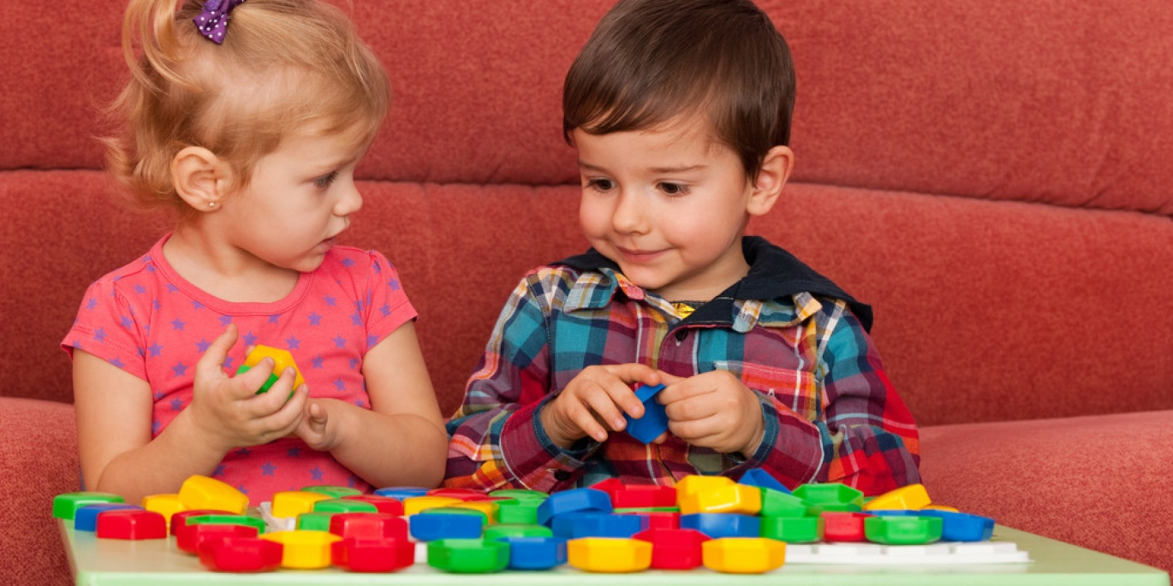

Поощрения стимулируют развитие положительных свойств и особенностей психологии, а наказания предотвращают возникновение отрицательных. Если на практике применяются только поощрения, но игнорируются наказания, то у ребенка наряду с положительными качествами личности могут возникнуть и развиться отрицательные. Если, напротив, учебно-воспитательный процесс строится в основном на базе наказаний, то это может привести к предотвращению появления у ребенка некоторых отрицательных свойств, но вместе с тем — и к недостаточному развитию важных положительных качеств. Умелое сочетание поощрений и наказаний обеспечивает оптимальную мотивацию, которая, с одной стороны, открывает возможность для развития положительных свойств, а с другой стороны, препятствует возникновению отрицательных. Для психологического развития ребенка одинаково важна стимулирующая роль и поощрений, и наказаний: поощрения служат развитию положительных качеств, а наказания — исправлению, или коррекции, отрицательных. Соотношение между теми и другими на практике должно изменяться в зависимости от задач обучения и воспитания. Если в ходе учебно-воспитательной работы возникает необходимость приложения усилий, направленных на формирование положительных качеств личности, на приобретение новых знаний, умений и навыков, то предпочтение следует отдавать поощрениям, а наказания сводить к минимуму. Если, напротив, задача связана с исправлением имеющихся недостатков, в особенности таких, которые ребенок не осознает или не желает исправлять, более того — сопротивляется этому, то вполне допустимо и разумно применение наказаний. Однако при низкой самооценке, при неуверенности ребенка в себе и неверии в успех в системе стимулов должны доминировать поощрения. При завышенной самооценке, чрезмерной самоуверенности, напротив, следует пользоваться наказаниями. Соотношение между ними может меняться с возрастом в зависимости от претензий ребенка на самостоятельность. Чем больше таких претензий, тем строже должны быть наказания за недостатки, допущенные ребенком по своей воле и сознательно контролируемые им. Поскольку в действительности наибольшие претензии на самостоятельность проявляются у детей в подростковом возрасте, постольку обращение с ними в эти годы может быть наиболее строгим. Наказание - воздействие на ребенка, которое выражает осуждение его действий, форм поведения, противоречащих принятым нормам. Смысл наказания мудро выражен в русской пословице: «Детей наказывай стыдом, а не кнутом». Наказать - значит помочь ребенку осознать свой поступок, вызвать чувство вины, раскаяния. Под влиянием наказания у ребенка должно укрепиться стремление поступать впредь соответственно с установленными правилами. Итак, наказание - это не столько действие со стороны взрослого, сколько то, что происходит в наказываемом ребенке, то, что он при этом переживает. С психологической точки зрения наказание - хорошо известное каждому человеку неприятное, давящее чувство стыда и унижения, от которого хочется скорее избавиться и никогда больше не переживать. Поэтому не следует напоминать ребенку о прошлых наказаниях, упрекать ими.

Если ребенок не чувствует свою вину, не осознает, что он неким образом нарушил хорошие взаимоотношения с близкими людьми, наказание будет восприниматься им как акт насилия, вызовет лишь обиду, досаду, злость против того, кто это совершает. Следовательно, неправильное использование наказания приводит к тому, что этот метод теряет педагогический смысл. Однако далеко не всякий детский проступок требует наказания. Следует иметь в виду возрастные особенности маленьких детей, которые могут быть причиной проступка. Иногда достаточно ограничиться репликой, замечанием. Часто ребенок своим поступком сам наказывает себя, поэтому больше нуждается в сочувствии и утешении со стороны взрослых, чем в карательных мерах. Например, неосторожно ткнул пальцем в красивый воздушный шар – и тот лопнул; полез в лужу за корабликом – упал, промок. Если ребенок ждет за каждую ошибку наказания, то страх парализует его стремление самому строить свое поведение.

В практике семейного воспитания неправильное использование наказания проявляется в том, что родители часто наказывают ребенка в состоянии раздражения, усталости, по подозрению, суммируют несколько проступков. Ребенок не понимает справедливости подобных наказаний. Они порождают новый конфликт в отношениях с родителями. Недопустимы наказания трудом («сломал игрушку - иди убирайся в своей комнате», наказания, вызывающие страх («сиди один на темной террасе»). Грубая брань, оскорбления, прозвища травмируют психику ребенка, ослабляют волю, вызывают недобрые чувства к взрослым.

Многие современные дети в своих семьях страдают от телесных наказаний. Почему на пороге XXI в. о физических наказаниях в условиях семьи заговорили на международном уровне, что отразилось в «Конвенции о правах ребенка» (1989? Дело в том, что многим родителям не хватает элементарных знаний об особенностях развития маленького ребенка, выдержки и терпения в его воспитании. Другие находятся в плену иллюзии относительно того, что с помощью физических наказаний удается достаточно быстро добиться послушания ребенка, забывая при этом о постоянном повышении «дозы» воздействия. Третьи просто морально деградировали. Отметим, что любые телесные наказания (даже «невинные» шлепки) перечеркивают всю воспитательную работу с ребенком. Дети, подвергающиеся дома побоям, не верят в доброе слово взрослых, скептически воспринимают такие моральные нормы, как «не обижай маленьких, помогай слабым». После розги и ремня дети не чувствительны к другим мерам воздействия.

Возможны наказания в виде лишения развлечений, отстранения от какой-то деятельности («Ссоришься и споришь с детьми - посиди, подумай, кто не прав: ты или твои товарищи»). В отдельных случаях уместен метод естественных последствий: забрызгал зеркало - вытри, насорил - убери. Старшие дети чувствительны к лишению доверия. («Не могу пустить тебя одного во двор, в прошлый раз ты выбегал за мячом на проезжую часть улицы»). Дети тяжело переживают изменение отношения к себе. Поэтому в качестве наказания взрослые могут проявить к ребенку сдержанность, некоторую официальность, холодность.

Поощрение как воспитательное средство более действенно, чем наказание. Стимулирующая роль поощрения - ориентация на хорошее, доброе в развивающейся личности, закрепление стремления и продвижения ребенка в этом направлении. Переживание радости, удовлетворения от одобрения его усилий, стараний, достижений вызывает у ребенка бодрость, способствует благоприятному самочувствию. В гамме этих чувств и переживаний, испытываемых ребенком от поощрения, значительное место занимает осознание радости, которую он принес близким и любимым людям своими действиями, поступками, словами. Если похвала, подарок становятся для ребенка самоцелью поведения, взаимоотношений («Что вы мне за это дадите?», то это свидетельствует о том, что в воспитании не все ладно.

Поощрение теряет педагогическую ценность, когда у ребенка появляется привычка ожидать похвалу, материальное подкрепление за успехи в любых делах, даже таких, выполнение которых не вызывает особых усилий, вполне доступно ему по силам и возможностям. Не следует злоупотреблять поощрением: то, что ребенок выполняет по обязанности, что ему легко и доступно, не нуждается в похвале. В домашнем воспитании должно стать правилом: поощрение надо заслужить, мобилизовав свои усилия, проявив самостоятельность. Укладывая ребенка вечером, можно вспомнить о его добрых делах, заслугах, отметить достижения.

Основное средство поощрения - это слово взрослого, обращенное к ребенку, похвала. Педагогическая же ценность «материального» выражения поощрения, столь распространенного в семье: пообедал - куплю мороженое и т. д. - весьма сомнительна, оно больше похоже на шантаж, чем на средство воспитания личности ребенка. Родители хотят сделать ребенка удобным (быстро поел, самостоятельно оделся, поэтому культивируют стиль общения, основанный на личной выгоде, на принципе: «Ты - мне, я - тебе». Подобное общение формирует и у детей прагматическое поведение: соблюдение норм и правил в условиях внешнего контроля.

Где найти золотую середину в воспитании ребенка? В прощении. Многие ученые считают, что взрослые должны овладеть искусством прощать. Прощение - значит примирение, которое поднимает в сердце ребенка волну добрых чувств к родителям. Прощение маленький ребенок воспринимает как добро, доверие любимых людей. Строгие, не прощающие родители постоянно углубляют пропасть между собой и ребенком, толкая его к иным советчикам, друзьям, которые могут завести не в самую лучшую сторону. Но и постоянная готовность прощать ребенка чревата потерей авторитета и возможности влиять на ребенка.

Подготовила педагог-психолог МАДОУ №524

Шатунова Е.Л.